ЛАБОРАТОРНЕ ЗАНЯТТЯ № 13
ТЕМА: Зовнішня та внутрішня будова земноводних. Систематика земноводних
Теоретичні питання
- Загальна характеристика класу амфібій.
- Зовнішня будова та покриви земноводних.
- Опорно-рухова система амфібій.
- Внутрішня будова жаби озерної.
- Розвиток земноводних.
- Значення земноводних в природі та житті людини.
- Систематика земноводних (хвостаті, безхвості та безногі).
- Екологія земноводних. Місцеві види земноводних.
ЛІТЕРАТУРА
- Біологія. Навчальний посібник / за редакцією проф. Ю.І. Бажори. – Одеса: Прес-кур’єр. 2012. – 272 с.
- Власенко Р.П. Зоологія хребетних: Навчальний посібник / Р.П. Власенко, Л.П. Кузьменко.– Житомир: Вид-во ЖДУ ім. І. Франка, 2010 – 324 с.
- Ковальчук Г.В. Зоологія с основами екології / Г. В. Ковальчук. – Суми: ВТД «Університецька книга», 2003. – 592 с.
- https://redbook-ua.org/

1. Вивчення класифікації об’єктів
Царство _______________________
Підцарство _____________________
Тип _______________________________
Підтип_______________________________  Розділ ________________________________  Клас_________________________________  Ряд __________________________________  Родина _______________________________  Рід _________________________________  Вид: жаба трав’яна | Підтип_____________________________  Розділ ______________________________  Клас________________________________  Ряд _________________________________  Родина _______________________________  Рід _________________________________  Вид: тритон звичайний
2. Складіть список земноводних, занесених до Червоної книги України.
________________________________________________________________________________________________________________________________________________________________________________________________________________________________________________

3. Вивчити зовнішню будову жаби та ротової порожнини: розчленування тіла на відділи, особливості будови шкіри, органів чуття. На рисунку позначити: ніздрі, очі, барабанну перетинку, резонатори, клоаку. зуби, язик, леміші з зубами, хоани, зовнішні ніздрі, гортань, отвори євстахієвих труб.
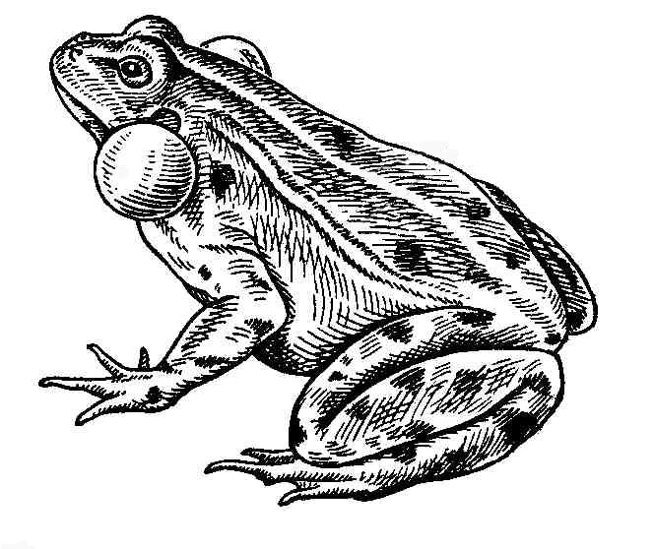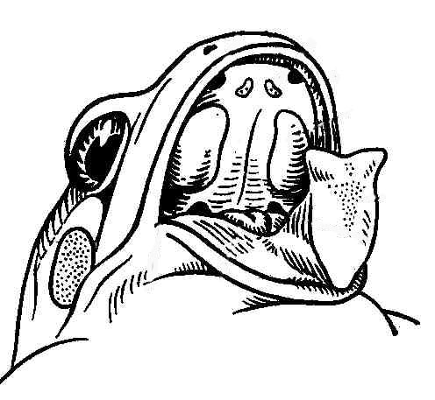
Рис. Зовнішня будова та ротова порожнина жаби
1 –  2 –  3 –  4 –  5 –  6 – | 7 –  8 –  9 –  10 –  11 –  - –-
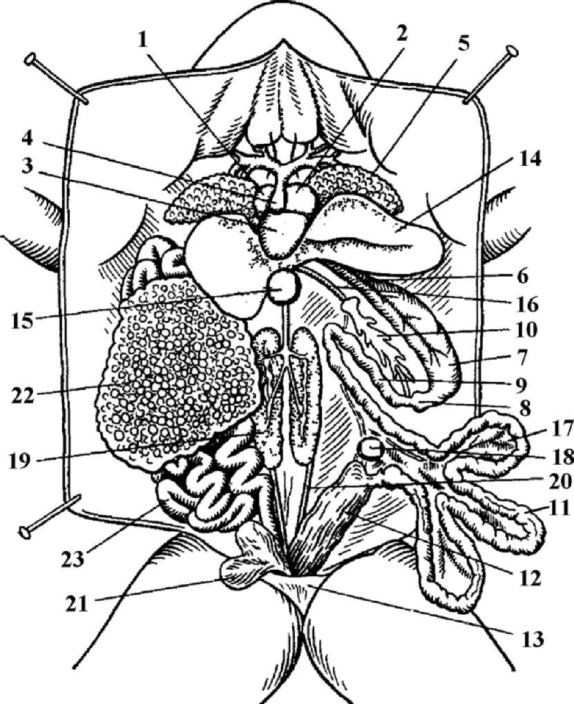
5. Вивчити топографію внутрішніх органів жаби. Позначити елементи кровоносної, дихальної, травної, сечостатевої систем.

Рис. Загальне розміщення внутрішніх органів жаби (самка):
1 – праве передсердя; 2 – ліве передсердя; 3 – шлуночок серця;
4 – артеріальний синус; 5 – легеня;
6 – стравохід; 7 – шлунок; 8 – пілорична частина шлунка; 9 – дванадцятипала кишка; 10 – підшлункова залоза;
11 – тонка кишка; 12 – пряма кишка;
13 – клоака; 14 – печінка; 15 – жовчний міхур; 16 – жовчна протока; 17 – брижі; 18 – селезінка; 19 – нирка; 20 – сечовід; 21 – сечовий міхур; 22 – яєчник;
23 – яйцепровід.

5. Заповнити таблицю “Порівняльна характеристика серця риб та земноводних”

Назва об’єкту | Кількість камер та їх назва | Яка кров потрапляє до камер
Серце амфібії
Серце риби

ЛАБОРАТОРНЕ ЗАНЯТТЯ № 14
ТЕМА: Зовнішня та внутрішня будова рептилій. Систематика рептилій
Теоретичні питання
- Загальна характеристика класу рептилій.
- Зовнішня будова та покриви рептилій.
- Будова і функції внутрішніх органів рептилій.
- Розвиток рептилій.
- Систематика рептилій.
- Роль рептилій в природі та господарській діяльності людини.

ЛІТЕРАТУРА
- Біологія. Навчальний посібник / за редакцією проф. Ю.І. Бажори. Одеса: Прес-кур’єр. 2012. 272 с.
- Шелест З.М., Войціцький В.М., Гайченко В.А., Байрак О.М. Біологія: Підручник для студентів ВНЗ. 2-ге вид., доповн. і переробл. Київ: Кондор, 2007. 760 с.
- https://redbook-ua.org/

  - Вивчення класифікації об’єктів
Царство _______________________
Підцарство _____________________
Тип _______________________________

Підтип_____________________________  Розділ _____________________________  Клас______________________________  Ряд ______________________________  Родина _______________________________  Рід _________________________________  Вид: ящірка прудка | Підтип_____________________________  Розділ ______________________________  Клас________________________________  Ряд _________________________________  Родина _______________________________  Рід _________________________________  Вид: європейська болотна черепаха

2. Складіть список рептилій, занесених до Червоної книги України.
_________________________________________________________________________________________________________________________________________________________________________________________________________________________________________________________________________________________________________________________________________________________________________________________________

3. Вивчити зовнішню будову ящірки. Розглянути розчленування на голову, шию, тулуб, хвіст, передні і задні кінцівки.
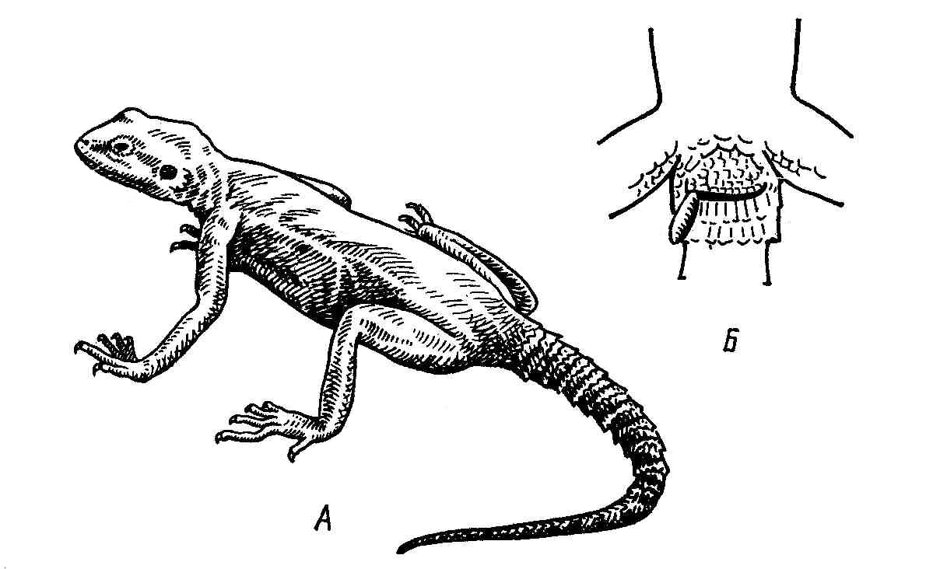 | 1 –  2 –  3 –  4 –  5 –  6 –
Рис. Зовнішній вигляд ящірки

4. Вивчити топографію внутрішніх органів ящірки. На рисунку позначити елементи кровоносної, дихальної, травної, статевої, видільної систем.

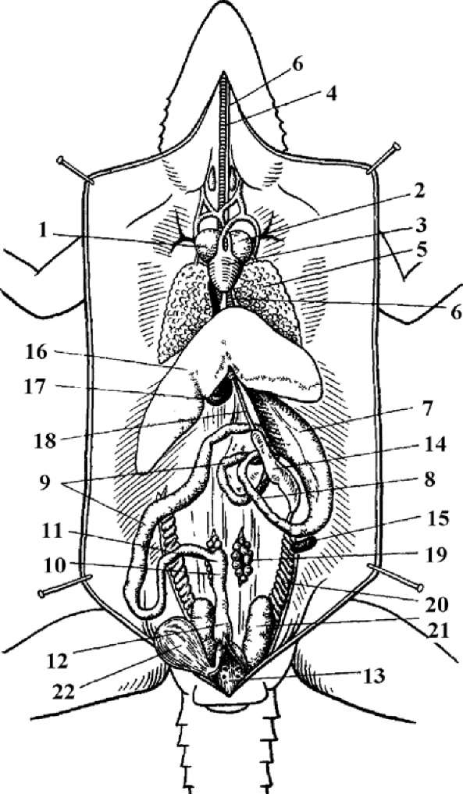

Рис. Загальне розміщення внутрішніх органів ящірки (самка):
1 – праве передсердя; 2 – ліве передсердя;
3 – шлуночок серця; 4 – трахея; 5 – легені;
6 – стравохід; 7 – шлунок; 8 – дванадцятипала кишка; 9 – тонка кишка; 10 – товста кишка;
11 – зачаткова сліпа кишка; 12 – пряма кишка; 13 – клоака; 14 – підшлункова залоза;
15 – селезінка; 16 – печінка; 17 – жовчний міхур; 18 – жовчна протока; 19 – яєчник;
20 – яйцепровід; 21 – нирка; 22 – сечовий міхур.

5. Розгляньте скелет ящірки:

Рис. Скелет ящірки:
1 – ключиця; 2 – лопатка; 3 – плечова кістка; 4 – променева кістка; 5 – ліктьова кістка;
6 – зап’ястя; 7 – п’ясток; 8 – фаланги пальців; 9 – ребра; 10 – таз; 11 – стегнова кістка;
12 – велика гомілкова кістка; 13 – мала гомілкова кістка; 14 – передплесно; 15 – плесно;
16 – фаланги пальців; 17 – хребет; 18 – череп.

6. Заповнити таблицю “Характеристика основних підкласів плазунів”.

Систематична  одиниця | Покриви | Будова  кінцівок | Зуби | Риси  внутрішньої  будови | Число  видів
Лускаті:
а) ящірки
б) змії
Черепахи
Крокодили

7. Коротко описати прогресивні риси у будові плазунів, що зумовили підвищення їх організації у порівнянні з амфібіями.

